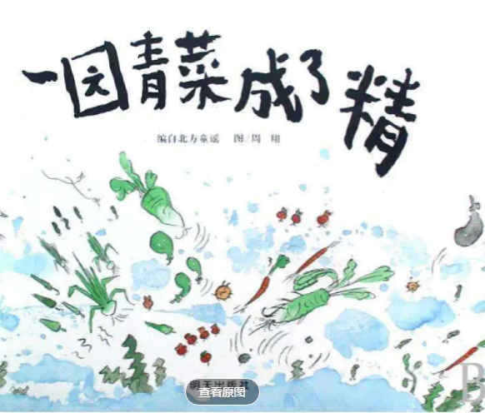

《一园青菜成了精》巧妙地蕴藏了青菜们的特性，

这是一种充满智慧的幽默。

小葱青秆绿叶儿长得直，正像一根银杆枪;

韭莱的叶片狭长而扁平，如同两刃锋。

大蒜成熟后的裂瓣，

辣椒的浑身红通通，

茄子的紫涨圆滚，

都成了战斗的结果。

写到莲藕时，不是说它天性生长于湿泥里，而是成了逃跑不及的败军之将，糊里糊涂，慌不择路地钻进了烂泥坑。